附件
公益捐书活动现场捐书点及邮寄捐书点地址

现场捐书点
一、广州市人民政府大院图书室（市府大院职工书屋）
地址：市政府大院四号楼东首层
开放时间:09:00-18:00（周一至周五）（限市府内职工）
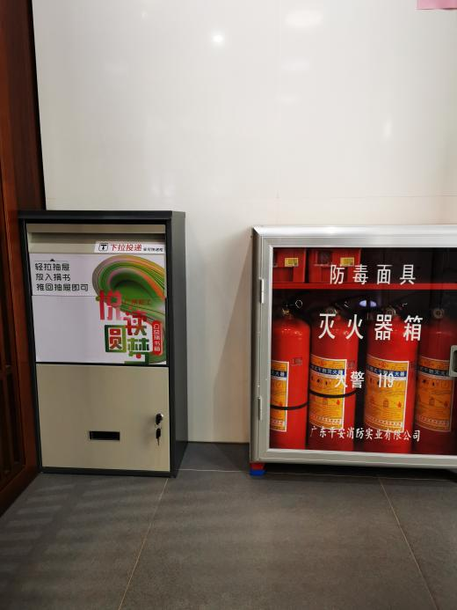
△广州市人民政府大院图书室捐书点

二、广州市工人文化宫职工书屋
地址：广州市越秀区文明路65号
开放时间：09:00-20:00，逢周一闭馆
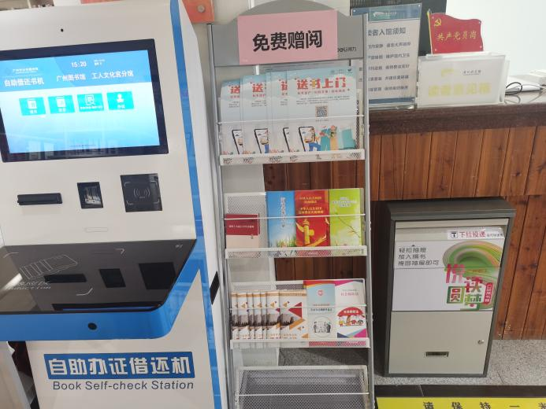
△广州市工人文化宫职工书屋捐书点

三、广州交通投资集团有限公司
地址：广州市海珠区广州大道南1800号集团一楼大堂（电子读书屏旁）
开放时间：08:30-17:00（周一至周五）
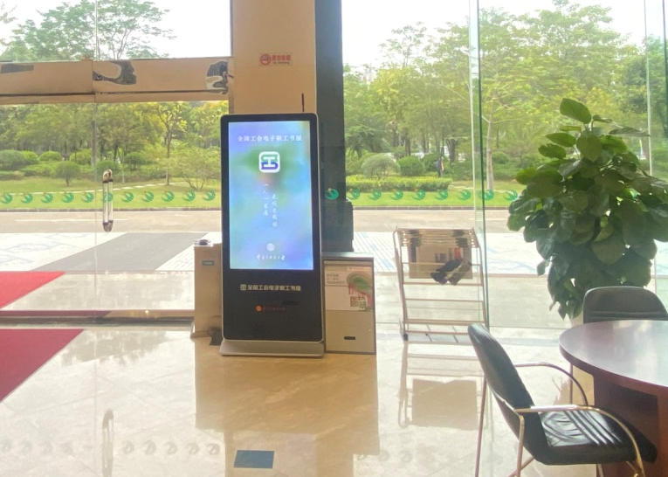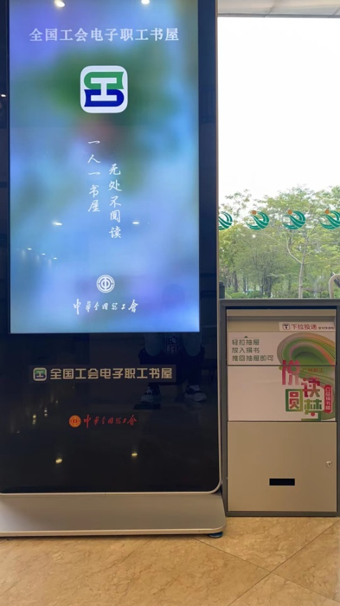
△广州交通投资集团有限公司捐书点
四、广州白云山中一药业有限公司
地址：广州白云山中一药业有限公司员工饭堂二楼职工书屋
开放时间：08:30—16:30（周一至周五）
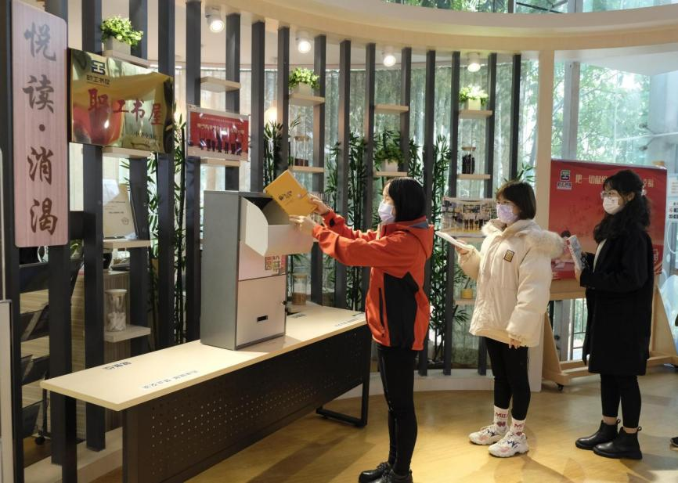
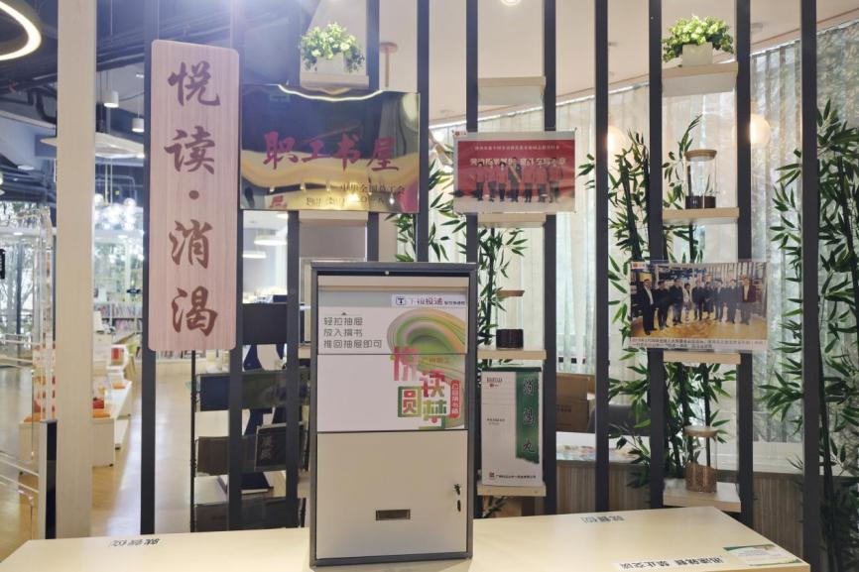
△广州白云山中一药业有限公司捐书点

五、黄埔区图书馆广汽本田服务点
地址：广州市黄埔区广本路一号广汽本田汽车有限公司文体中心职工书屋
开放时间：08:30-17:15（周一至周五）
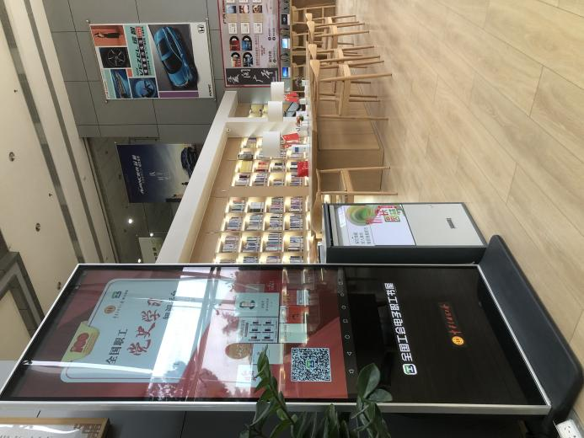
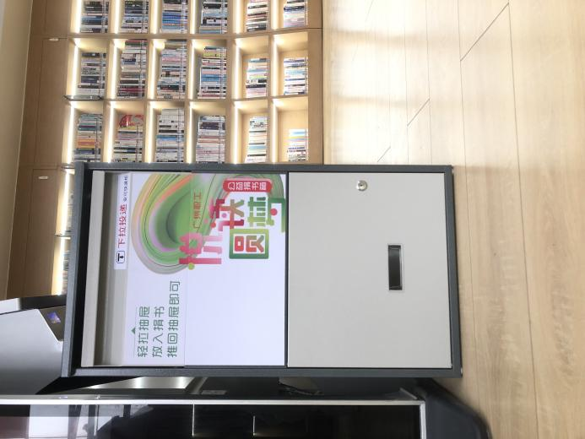
△黄埔区图书馆广汽本田捐书点

六、黄埔工会职工服务中心(青年路站)
地址：黄埔区夏港街青年路115号
开放时间：9:00-18:00（周一至周五） 、13:00-20:00（周六）
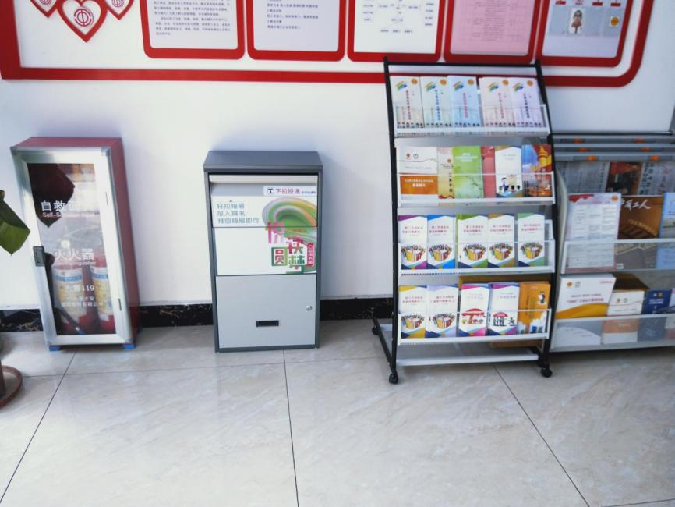
△黄埔工会职工服务中心捐书点

七、广州中新汽车零部件有限公司职工书屋
地址：广州市增城中新镇中福北路3号
开放时间：08:00—12:00,13:30—17:30（周一至周六）
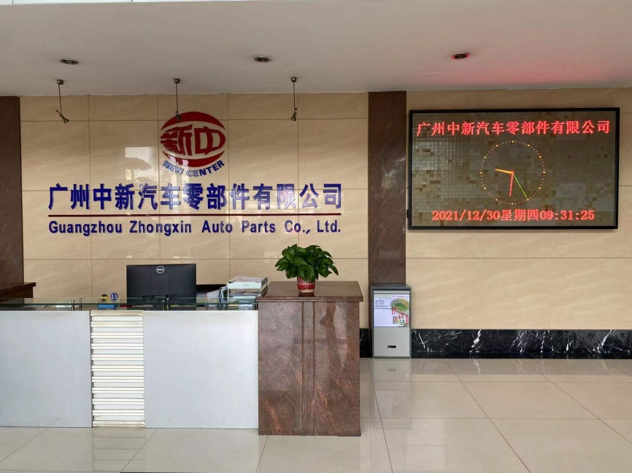
△广州中新汽车零部件有限公司职工书屋捐书点
八、广州市员村工人文化宫职工书屋
地址：广州市天河区员村二横路2号员村工人文化宫法律服务中心
开放时间：09:00—18:00（周一至周六）
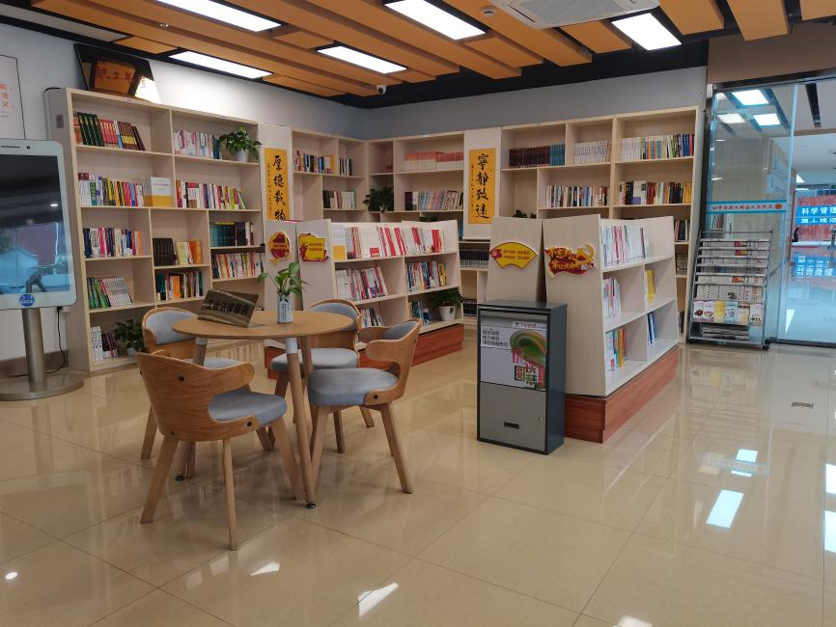
△广州市员村工人文化宫职工书屋捐书点

邮寄捐书点
（截止时间：2022年1月25日，以寄出时间为准）：
一、邮寄捐书点1（广州市员村工人文化宫职工书屋）
地址：广州市天河区员村二横路2号员村工人文化宫
收件人：李老师
电话：85535870
二、邮寄捐书点2
地址：广州市越秀区东风中路东建大厦702
收件人：帅女士
电话：83526454

